A卷

一、选择题（共45分，每小题3分）
1、设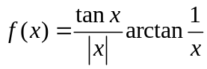，则（ C ）
(A) 是振荡间断点. (B) 是无穷间断点.
(C) 是可去间断点. (D) 是跳跃间断点.
2、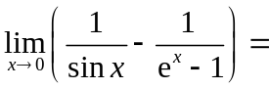（ A ）
(A) . (B) . (C) . (D) .
3、设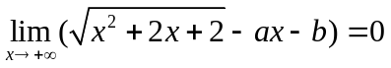，则常数（ A ）
(A) ，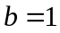. (B) ，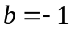.
(C) 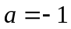，. (D) ，.
4、设函数由参数方程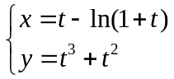所确定，则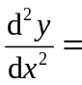（ B ）
(A) 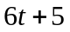. (B) 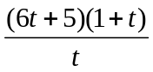.
(C) 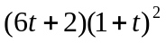. (D) 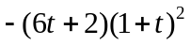.
5、设函数由方程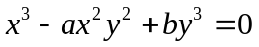所确定，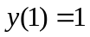，是的
驻点，则常数（ C ）
(A) 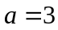，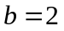. (B) 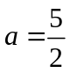，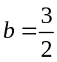.
(C) 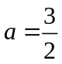，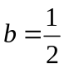. (D) 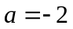，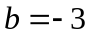.
6、设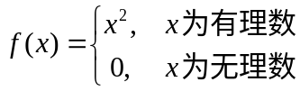，则（ C ）
(A) 在点处不连续.
(B) 在点处连续，但不可导.
(C) 仅在点处可导.
(D) 处处可导，且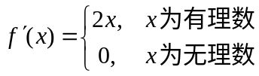.
7、设在点的某邻域内有三阶连续导数，且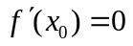，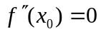，
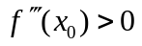，则（ D ）
(A) 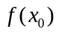是的一个极大值.
(B) 是的一个极小值.
(C) 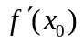是的一个极大值.
(D) 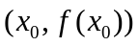是曲线的一个拐点.
8、设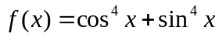，则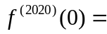（ B ）
(A) 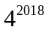. (B) 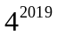. (C) 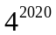. (D) 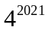.
9、定积分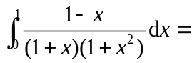（ D ）
(A) 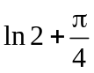. (B) 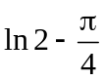. (C) . (D) 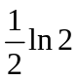.
10、定积分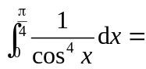（ D ）
(A) . (B) 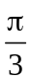. (C) 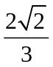. (D) .
11、定积分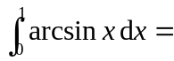（ D ）
(A) 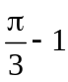. (B) 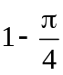. (C) 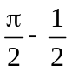. (D) 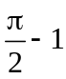.
12、定积分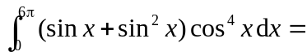（ D ）
(A) . (B) 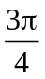. (C) . (D) 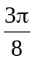.
13、设是由抛物线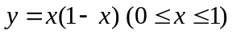与轴围成的平面图形，则绕轴
旋转一周所形成的旋转体的体积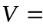（ A ）
(A) 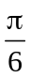. (B) 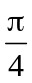. (C) . (D) 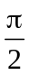.
14、设曲线在其上任一点处的切线斜率是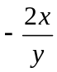（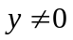时），则
此曲线是（ C ）
(A) 摆线. (B) 抛物线. (C) 椭圆. (D) 双曲线.
15、(工数)以下命题中错误的是（ B ）
(A) 若在上连续，则在上一致连续.
(B) 若在内连续且有界，则在内一致连续.
(C) 若在内连续，且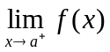和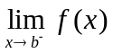都存在，则在内
一致连续.
(D) 若在内可导，且有界，则在内一致连续.
15、（高数、微积分）
设连续、单调增加，，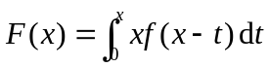，则（ B ）
(A) 在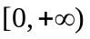上单调减少. (B) 在上单调增加.
(C) 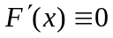. (D) 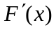在上变号.
二、（高数、微积分）（15分）
求二阶常系数非齐次线性微分方程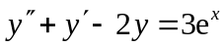的通解.
解 特征方程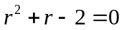，特征根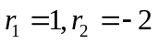.
对应的齐次方程的通解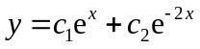.
设原方程特解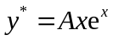，则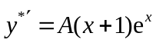，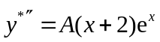，
代入原方程，得 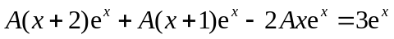，解得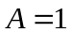，所以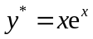.
原方程的通解为 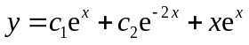.
二、（工数）（15分）求伯努利方程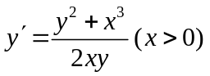的通解.
解 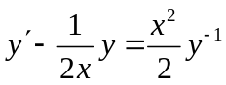，变形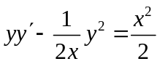.
令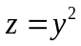，则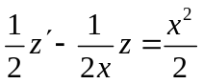，即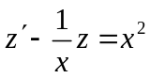.
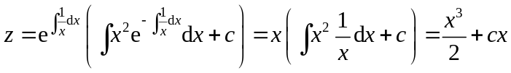.
原方程的通解为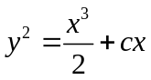.
三、（15分）求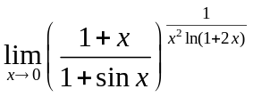.
解 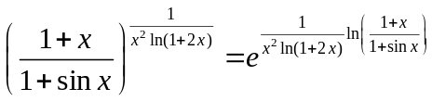，
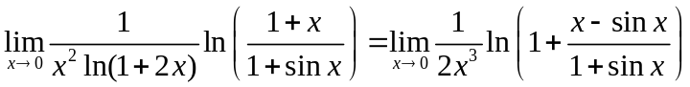
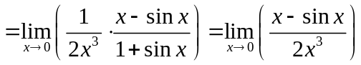
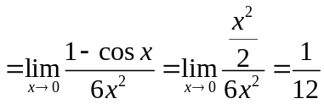，
原极限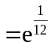.
四、（15分）设在上连续，证明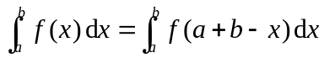，并由此计算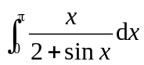.
解 换元，令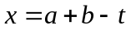，则
所以 .
再令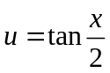，则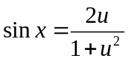，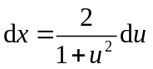，
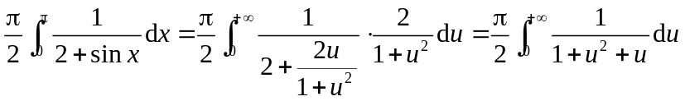
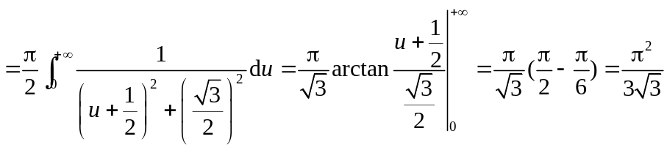.
五、（10分）设函数在上连续，在内二阶可导，且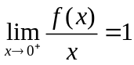，
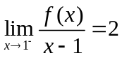. 证明：
- 存在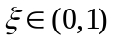，使得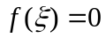.
- 存在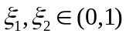，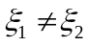，使得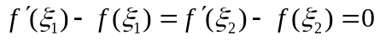.
- 存在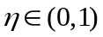，使得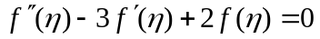.
证 由，知，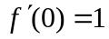；由，知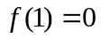，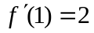.
(1) 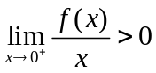，由极限的局部保号性，知存在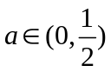，使得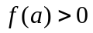；
同理，由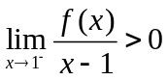，知存在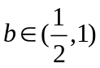，使得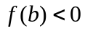.
由连续函数的零点定理，存在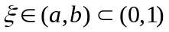，使得.
(2) 令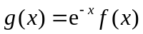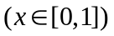，则在上连续，在内可导，且
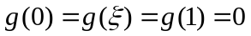，所以由Rolle定理，存在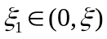，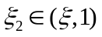，使得
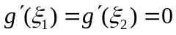，.
(3) 令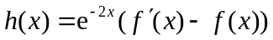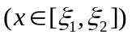，则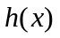在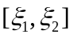上可导，且
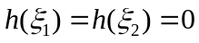，所以由Rolle定理，存在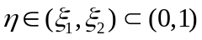，使得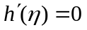,
.

B卷

一、1A；2A；3C；4C；5C；6B；7B；8D；9D；10D；11D；12D；13B；14A；15C.
二、同A三
三、同A四
四、同A二
五、同A五

